DON IGNAZIO TERZI
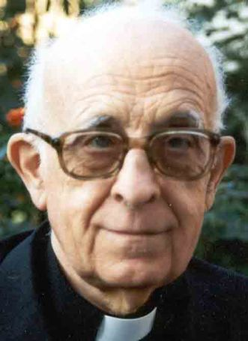
Superiore generale (1975-1987)
Quarto successore di Don Orione

Ricordo di Don Flavio Peloso

Un ricordo per pregare e rendere l’omaggio di riconoscenza al Signore per la vita di Don Ignazio Terzi: morto al Piccolo Cottolengo di Seregno, alle ore 1,15 dell’11 aprile 2009 (sabato santo), a 89 anni di età, 68 di professione religiosa e 59 di sacerdozio.
E’ stato un Confratello di grande valore umano e spirituale, il quarto successore di Don Orione. È stato Vicario generale della Congregazione (1969-1975) e poi Superiore generale dal 1975 al 1987. È uno tra i Confratelli più noti e importanti per la vita della Congregazione negli ultimi decenni.
La notizia della morte di Don Ignazio Terzi, l’11 aprile, mi è giunta mentre stavo celebrando la Pasqua in Mozambico assieme a quella comunità orionina, l’ultima ad essere aperta nel grande continente africano. Ho collegato la coincidenza pasquale della morte con la viva tensione di Don Terzi verso la Pasqua e verso i beni eterni verso i quali indirizzò la sua vita con impegno costante, senza distrazioni. A molti sorprendeva la sua arditezza ascetica. Non ci si arrampica mai tanto in alto come quando si sa dove si sta andando. E Don Terzi sapeva dove andare. Poi, essendo in Africa, ho pensato anche al determinante impulso dato da Don Terzi per l’apertura e lo sviluppo delle missioni di Costa d’Avorio, Togo e Madagascar.

Abbiamo tanti motivi di riconoscenza verso questo illustre dotto e santo confratello e padre. Vorrei soprattutto ricordare il suo personale legame con Don Orione e il suo contributo, mediante la vita e l’insegnamento, alla fedeltà al carisma.
Ignazio Terzi nacque a Genova il 14 febbraio 1920, primo di quattro fratelli, e fu battezzato il giorno seguente.
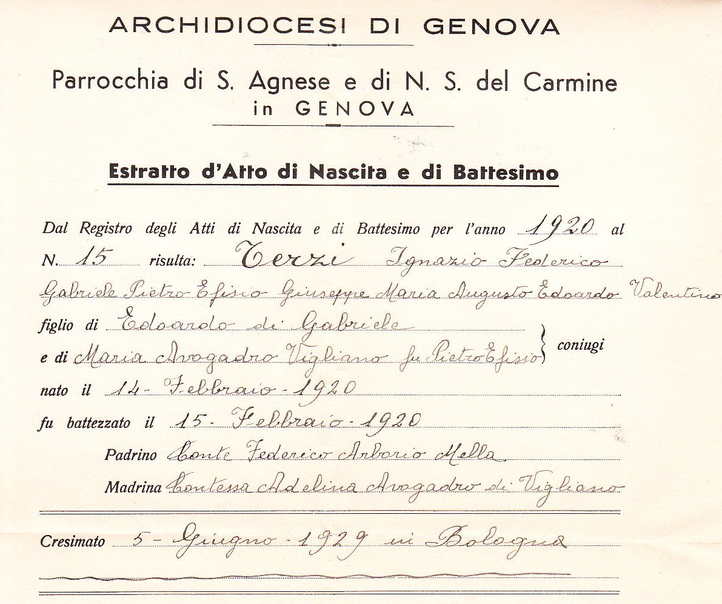
Veniva dalla famiglia dei marchesi Terzi, della nobiltà di Bergamo.
Le sue origini lasciarono una inconfondibile nota di finezza, di vivacità intellettuale e di gentilezza d’animo che tutti noi abbiamo apprezzato. Egli però quasi mai parlava delle sue origini e della sua prima giovinezza.

La sua vita pareva iniziare a 18 anni, con il suo incontro con Don Orione nel 1938. Di questo sì, parlava, come di un evento di luce, di una sorgente inesauribile di pensieri e di progetti.
Ricordava volentieri e con tanti dettagli quei due anni vicino a Don Orione, per continuare a trarne santi insegnamenti e motivazioni di vita per sé e per tutti noi.
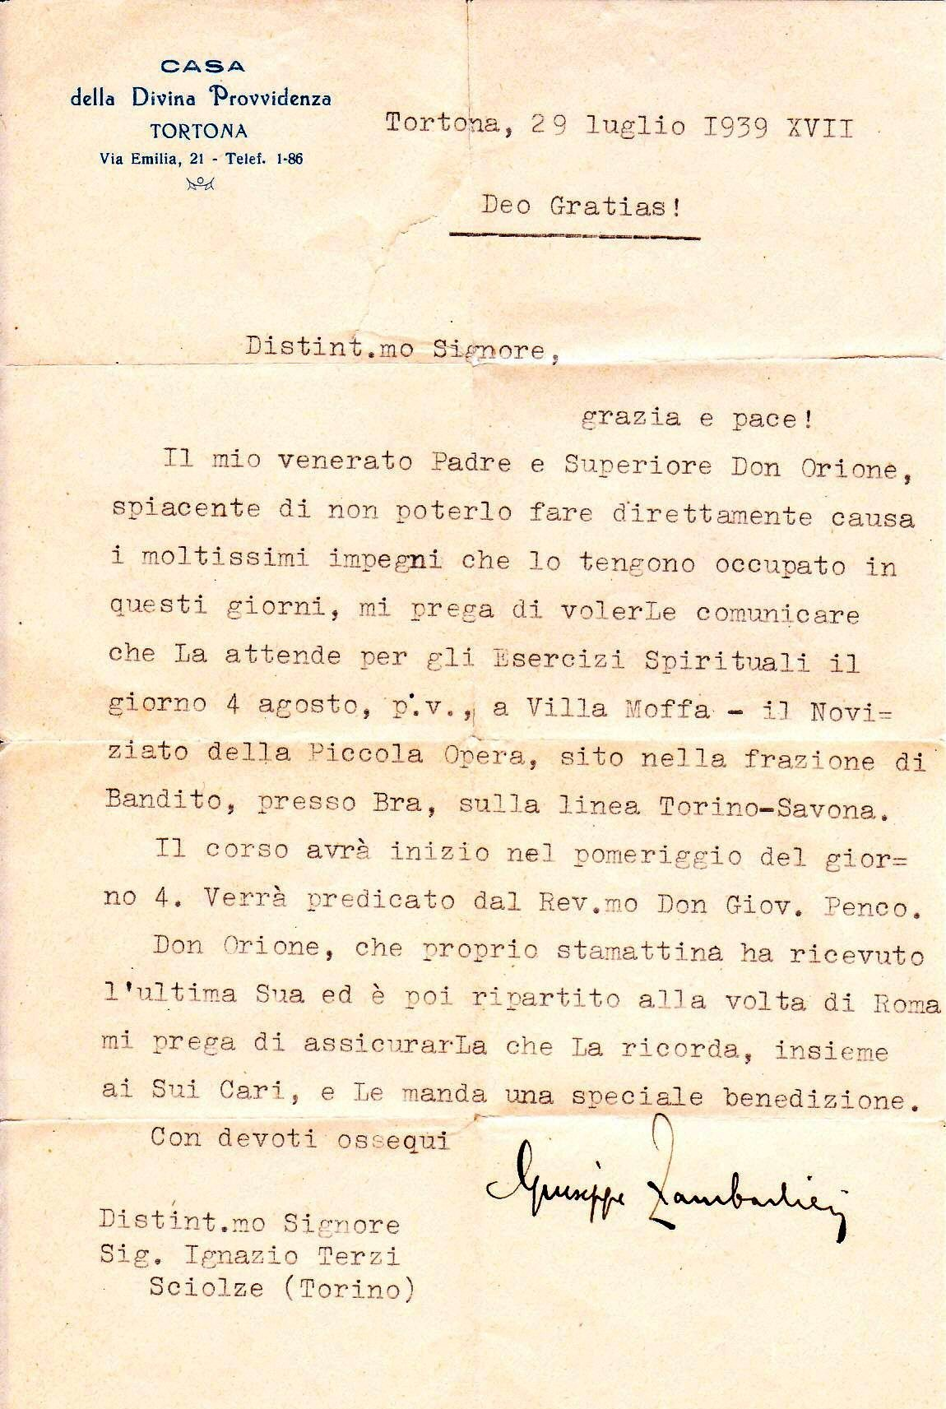
“Ho avuto la Grazia di conoscere Don Orione nel 1938. Lo conoscevo già di fama (un mio zio era stato Tenente dei Carabinieri a Tortona e ne aveva parlato in famiglia). Mi presentò a Don Orione il giovane Giuseppe Zambarbieri, allora studente universitario alla Cattolica e già legato alla Piccola Opera. Frequentavo l’Università Bocconi, risiedendo a Milano in Via Andrea Doria e rientrando a Bergamo ogni fine settimana”.

Ignazio prese a frequentare Don Orione a Milano e partecipò ad alcuni ritiri spirituali che il Fondatore organizzò invitando giovani volenterosi.

Su invito trasmesso da Giuseppe Zambarbieri partecipò al corso di Esercizi spirituali di Villa Moffa ove si fermò dal 4 al 13 agosto. Vi ritornò nuovamente dal 22 agosto al 16 settembre 1939.
Don Orione gli scrive: “Caro Ignazio, il Signore sia sempre con noi! Ringraziami tanto la tua ottima sig.ra mamma e tuo papà. Dirai loro che, piacendo a Dio, dopo Genova, ti farei iscrivere alla facoltà di lettere alla R. Università di Torino, e subito ti destinerei a Villa Moffa (Bra) dove sei già stato, che dista da Torino solo 30 km. Faresti il noviziato, cominciando dalla Immacolata. Urgerà, quindi, che disponga subito la tua roba, e che la spedisca a Villa Moffa - Bandito (Bra). Se puoi porta con te i documenti richiesti per farti iscrivere, se no, si farà subito dopo. Credo ti sia concesso di iscriverti subito nel 2do Anno. Per tasse, iscrizione etc. penso io. Mando una specialissima benedizione alla tua sig.ra mamma e le dirai che manterrò la promessa e verrò, appena lo possa a farle breve visita. Ti benedico. Ossequio tuo papà. Tuo, Don Orione della Div. Provv.
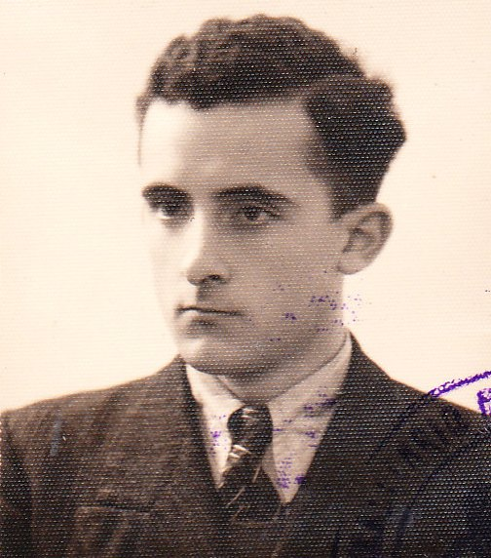

Don Orione che già conosceva l’intenzione del giovane di darsi a Dio, lo invitò personalmente al ritiro di Villa Solari: “Vorresti unirti a me in questo ritiro minimo, che va dal pomeriggio di sabato 11 corr., al pomeriggio di lunedì 13? Bisognerebbe che ti trovassi alle ore 15 di sabato a Genova, nell’atrio della stazione Principe, dove sarò a riceverti, o dove troverai un mio sacerdote che ti sarà facile distinguere poiché porterà in mano un libro”.
Ignazio Terzi a 18 anni

Il giovane Terzi rispose positivamente e lo troviamo nella lista dei partecipanti al “Coenaculum Christi” del 10-12 novembre 1939, inviata da Don Orione a Don Sciaccaluga: “Marchese Ignazio Terzi, n. a Genova, residente a Bergamo, studente Università, Facoltà lettere di Torino”. Vi erano pure Filiberto Guala, Giuseppe Zambarbieri, Ettore Giulietti, Giovanni Volpe-Landi, Carlo Castello, Riccardo Sacco, Achille Malcovati, Enrico di Rovasenda (cugino di Terzi), Jule Correvon, Chiarazzi e altri.
Quel ritiro fu decisivo, quasi il sigillo della sua scelta. Rimase conquistato dal carisma e dalla santità di Don Orione. Decise di mettersi nelle sue mani e di seguirlo certo di farsi santo.
“La mia vocazione è stata una grande Grazia di Dio. Avevo già una certa inclinazione alla vita religiosa, ma fu soprattutto Don Orione a incoraggiarmi e a spingermi verso questa scelta”.
Dopo quel ritiro di Villa Solari, la decisione è presa. Ignazio Terzi arriva al Paterno di Tortona il 16 novembre 1939, da dove, il giorno seguente, Don Orione stesso lo accompagna in macchina a Villa Moffa, insieme al giovane Jule Correvon.
Don Orione, che conosce il coraggioso passo di quel giovane nel lasciare la illustre casa paterna per arrivare alla povera Villa Moffa, gli scrive ancora dopo pochi giorni : “23 / XI / 1939. Caro Ignazio, la pace del Signore sia sempre con noi! Martedì sono stato a Bergamo a far visita alla tua buona mamma. Lunedì sera giunge era venuto, per combinare, tuo papà a Tortona, poi si trovò martedì a Milano, e con quella macchina inglese che sai, siamo stati andati a Bergamo, condotti da don Callegari. La tua mamma ne provò sollievo e conforto. Siamo giunti un po’ dopo le 16. Mi sono fermato due ore. Ho visto la nonna, le tue zie e tutti. Sono ripassato ancora brevemente, a Milano, al Cottolengo, dove c’era gente che attendeva da più ore; tornai a Tortona che era mezzanotte, contento d’aver portato un po’ d’aiuto spirituale alla tua mamma, a tuo padre, a tutta la tua casa. Con questa vengo ora a dare un po’ di conforto anche a te, caro Ignazio. Spero venire presto. Oggi vado davanti al corpo di S. Ignazio a pregare per te e per tutti voi: vi porterò tutti, in ispirito, con me. Fa miei rispetti a don Cremaschi. Ti benedico tanto. Prega per me sempre. Sta di lieto animo! Tuo aff.mo in Gesù Cr. e Maria SS. Don Orione”.
Il 7 dicembre 1939, Ignazio inizia il suo anno di noviziato a Villa Moffa, sotto la guida del Padre maestro Don Giulio Cremaschi.

Don Orione ebbe atti di squisita delicatezza nei confronti del giovane e volenteroso Ignazio. Scrisse al suo Padre Maestro: “Tortona, 6 Dic. 1939. Caro Don Cremaschi, desidero che Terzi entri sì in Noviziato, ma, pel momento, non vesta l'abito, sarà un po' più in là. P.S. Vedi che Terzi non soffra freddo o per il vitto, data la sua costituzione fisica ed educazione avuta”.
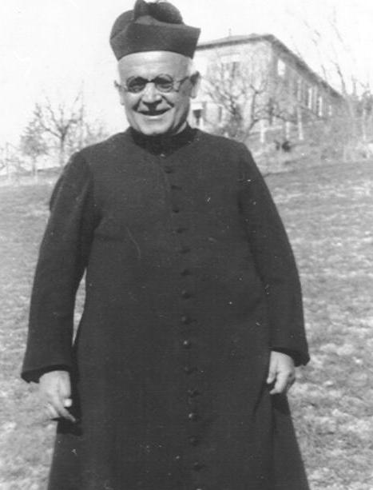
Nella medesima data, al giovane Terzi scrisse parole particolarmente paterne: “Non ti rincresca aspettare ancora un poco: il noviziato vale lo stesso. Spero che non avrai tanto da aspettare, ma io e te dobbiamo essere felici di fare la volontà del Signore; i divini voleri sono sempre adorabili in tutte le cose; la volontà di Dio è bene sì grande, che non ve ne può esser altro da mettergli al confronto.
Don Giulio Cremaschi e, sullo sfondo, Villa Moffa di Bra.
Caro Ignazio, servi al Signore in santa letizia di spirito: sii lieto di dover affrontare qualche battaglia per la tua vocazione; per vincere queste battaglie è necessario essere generoso con Gesù Cr. e darsi a lui interamente.
Non fare penitenze, né astinenze che possano nuocere alla tua salute, e senza che don Cremaschi lo sappia. Prega molto la Madonna SS., non essere mai pusillanime, ma magnanimo sempre, con Dio e con gli uomini”.

Con tale esperienza della paternità spirituale di Don Orione è facile comprendere l’immediata e rapida identificazione di quel brillante giovane negli ideali e nello stile di vita che poi sempre caratterizzarono la vita.
Terminato il Noviziato, Ignazio emise i Voti religiosi l’8 dicembre 1940.
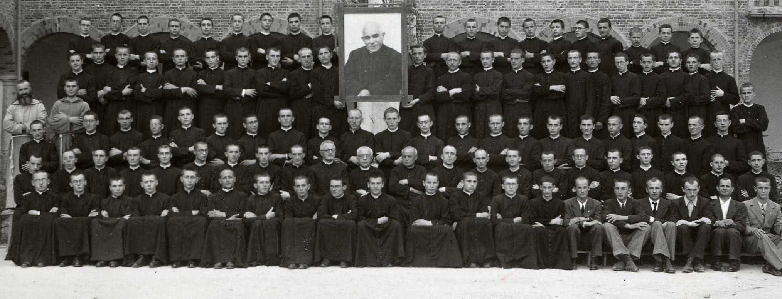

Villa Moffa: 1939-1940

Anche a Terzi, come già a Gaspare Goggi, Don Orione fissò il programma “prima professore e poi sacerdote”, intendendo valorizzarne le grandi doti spirituali e di intelligenza. Così, dal 1940 al 1945, fu subito assegnato quale assistente e insegnante dei chierici dello Studentato Filosofico di Villa Moffa a Bra e contemporaneamente completò gli studi all’Università di Genova conseguendo l’abilitazione all’insegnamento con la laurea in lettere classiche.
Dal 1945 al 1949 compì gli studi teologici a Roma presso la “Gregoriana” e la “Lateranense”, conseguendo la licenza in teologia e filosofia. Fu ordinato sacerdote il 10 luglio 1949, dopo aver professato in perpetuo il 25 dicembre 1946.

Dal 1950 al 1954 fu destinato nuovamente alla casa di formazione di Villa Moffa di Bra. Per due anni fu vicario e preside dell’Istituto San Filippo Neri di Roma e poi, dal 1956 al 1964, preside del “San Giorgio” di Novi Ligure (Alessandria), del quale fu anche direttore dal 1960.
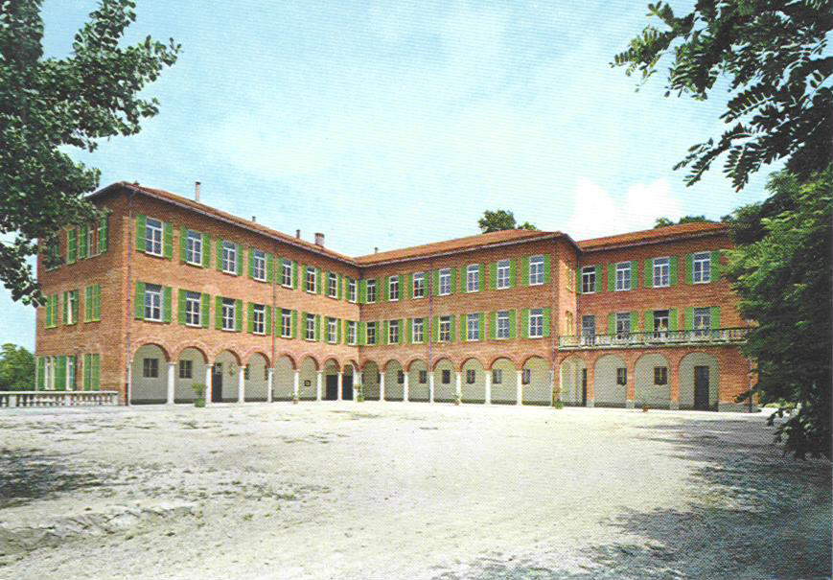
Ampliò ulteriormente i propri studi frequentando la facoltà di scienze economiche alla “Bocconi” di Milano, e conseguì la laurea in Geografia all’Università di Genova.
Studentato Filosofico di Villa Moffa di Bra, anni 1960/70.
A Genova, fu pure nominato assistente dei corsi di letteratura cristiana antica, dal 1960 al 1965. Proseguì la sua attività didattica al “Dante” di Tortona e poi ancora a Villa Moffa di Bra, come superiore e preside, fino al 1969.
Qui lo conobbi anch’io, giuntovi nel 1968 per il Noviziato.
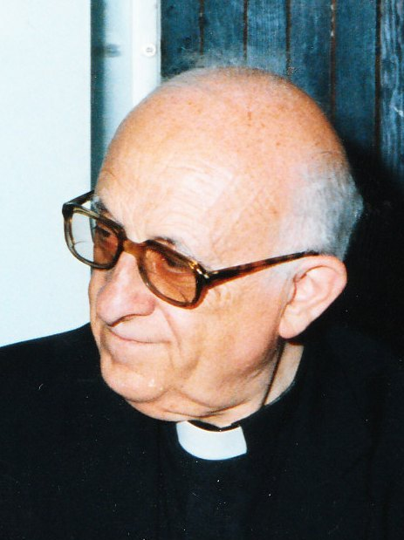
Nella primavera del 1969, partecipò al Capitolo generale della Congregazione e fu eletto vicario generale. Nel Capitolo del 1975 fu eletto superiore generale, quarto successore di Don Orione, incarico rinnovato per un secondo sessennio, fino al 1987.

Fu alla guida della Congregazione nel periodo del rinnovamento della vita religiosa, seguìto al Concilio Vaticano II.
Durante il suo governo si celebrarono i Capitoli generali speciali del 1969, 1975 e 1981 che diedero la forma definitiva alle nostre Costituzioni.

Come Superiore generale ebbe la gioia di vedere la beatificazione del suo amato Padre e Maestro il 26 ottobre 1980.
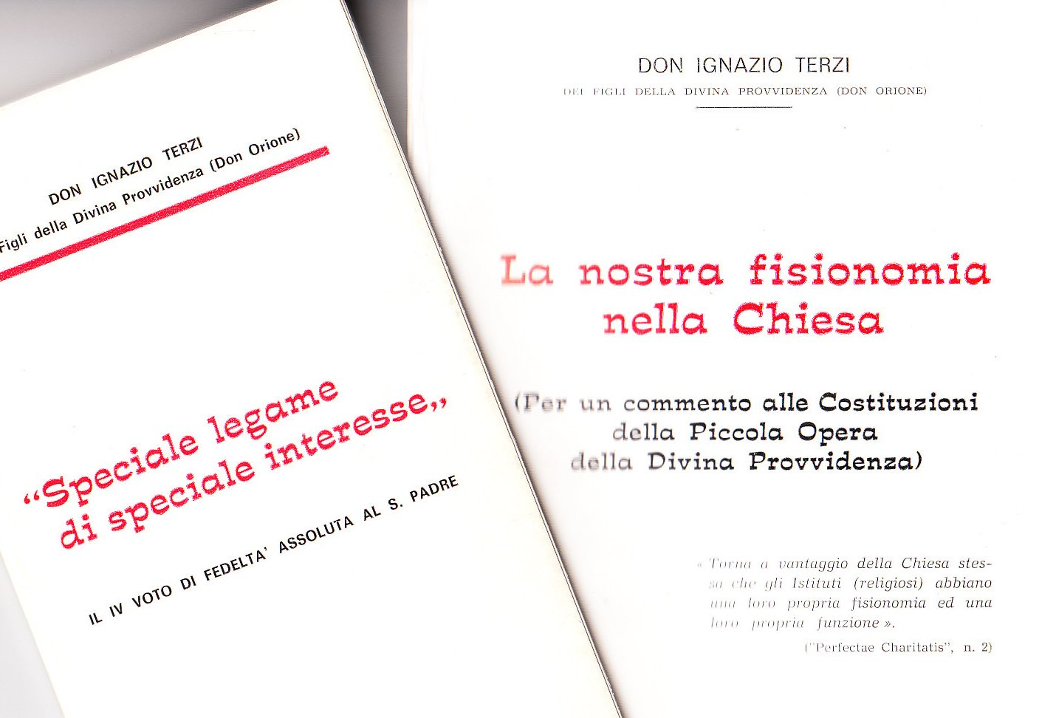
Terminato il suo mandato, continuò a occuparsi di storia e di spiritualità orionina come Postulatore, dal 1987 al 1995.
I suoi approfondimenti del carisma, frutto di tanta sensibilità e competenza ascetica, resteranno in Congregazione un prezioso patrimonio, fissato nelle sue sostanziose Lettere circolari, nei libri e nei tanti articoli di studio.

Fu persona aperta ai vasti orizzonti della Chiesa, dell’ecumenismo e del dialogo. Pur essendo persona poliedrica e di multiformi interessi, visse concentrato nelle cose di Dio e nel servizio della Congregazione per favorire la fedeltà della Piccola Opera della Divina Provvidenza alla propria tipica fisionomia nella Chiesa.
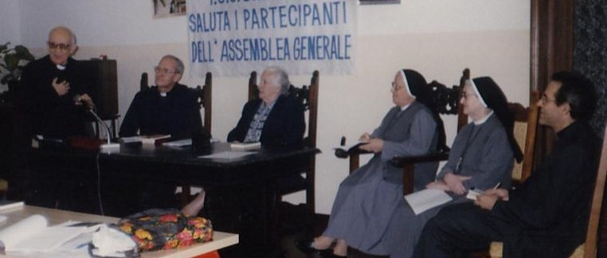
Molto si prodigò per le Piccole Suore Missionarie della Carità; segnò i primi passi carismatici dell’in-cipiente ramo delle Contemplative di Gesù Crocifisso; promosse con con-vinzione l’Istituto Secolare Orionino del quale fu assistente spirituale; ebbe particolare cura degli Amici ed Ex Allievi di Don Orione.

Meraviglia constatare la lucidità con cui, in un appunto del 2002, ha espresso la continuità e novità del Movimento Laicale Orionino come promosso negli ultimi due decenni. “Il Movimento Laicale Orionino vuole raccogliere i vari gruppi di laici già legati a Don Orione (Amici, Ex Allievi, cooperatori volontari o anche impiegati e, senza modificare la loro tipica identità, renderli coscienti di essere, ciascuno nella propria linea, chiamati a diffondere l'amore alla Chiesa, al Papa, ai Poveri, come fu vissuto da Don Orione. Certo l'I.S.O., Istituto Secolare Orionino, rappresenta la forma più legata e impegnata nella linea della Provida Mater Ecclesia di Pio XII del 1947. Ma tutto il Movimento si ispira e si fonda sul Cap. V della Lumen Gentium, che rilancia la chiamata alla Santità per tutti”.

Anche per don Terzi giunse la vecchiaia con il suo fardello di problemi e di incertezze, di limiti del corpo e della mente. Accolse la croce e la sofferenza con fede e pazienza. “Più purgatorio di qua, meno purgatorio di Là”, soleva dire.
Con il diminuire delle energie della salute, andò riducendosi la sua attività, pur sempre offerta e apprezzata. Trascorse gli ultimi anni al Paterno di Tortona, fino al 2003, in quella casa ove tutto gli parlava del suo Don Orione. Infine, fu al Piccolo Cottolengo di Seregno, circondato dalle cure premurose dei Confratelli e del personale medico.
L’avevo visitato il 14 febbraio scorso, e rimasi colpito per la spontanea gentilezza e nobiltà di parola che ancora lo animavano, pur velato dai tanti limiti della salute.
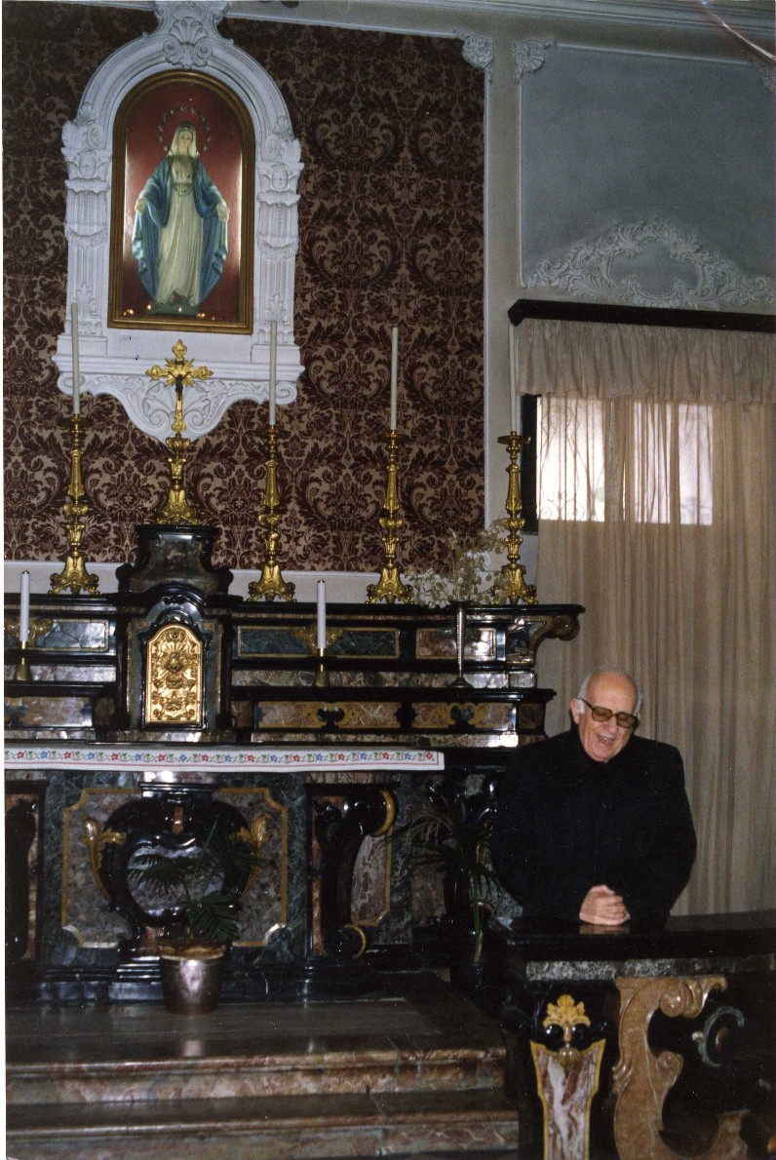
Villa Moffa - Noviziato
«Se qualcuno vuol venire dietro a me rinneghi se stesso, prenda la sua croce e mi segua. Perché chi vorrà salvare la propria vita, la perderà; ma chi perderà la propria vita per causa mia, la troverà” ( Mt 16, 24-25). Questa parola di Gesù fu il motore e la giustificazione della vita di Don Terzi. Anzi, egli aggiungeva di aver scelto Don Orione e la sua Congregazione proprio perché era quella in cui vedeva più umiltà e povertà, più radicalità evangelica nel distacco e nell’abbandono alla Divina Provvidenza. Mi pare che questo invito di Gesù al discepolato possa riassumere il senso e la testi-monianza della vita di Don Terzi, cui potremmo aggiungere l’osservazione del Talmud: “La grandezza fugge chi la cerca e segue chi la fugge”.

Avremo modo di riflettere ancora sul valore e la figura di questo Superiore generale, l’ultimo ad avere attinto l’impronta diretta e indelebile dal contatto con il Fondatore. Per ora, nel ricordo di Don Ignazio Terzi, salga al Cielo la nostra preghiera e il nostro grazie.

